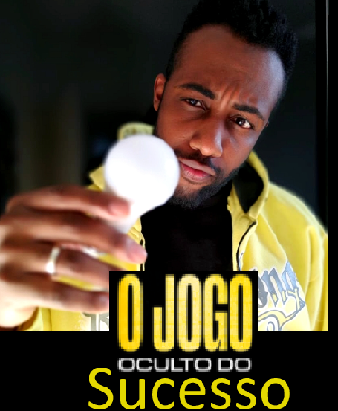

Título chamativo

Aprenda se tornar uma pessoa de sucesso no mercado de trabalho de um jeito simples, fácil e transformador.

**Botão (quero ser uma pessoa de sucesso)**

Você está pronto para decifrar os segredos do complexo e dinâmico mundo mercado de trabalho atual? Em um mundo em constante evolução, onde as demandas e oportunidades profissionais mudam rapidamente, é essencial se preparar bem para alcançar o sucesso. O curso "Desvendando o Mercado de Trabalho" oferece a você as chaves para navegar com confiança nesse ambiente desafiador.



Abaixo são as caixinhas verdes neon   
  
1- Capacidade de pensar a longo prazo e ter uma visão clara de onde desejam chegar em suas carreiras.  
2- **Acreditam** em suas habilidades.A autoconfiança ajuda a enfrentar desafios com coragem.  
3- **Gerenciam** e definem metas, criam planos de ação para se manterem focados em suas tarefas em momentos de desafios.  
4- habilidades de liderança, o que lhes permite orientar equipes, inspirar colegas e tomar decisões assertivas.  
5- Profissionais de sucesso sabem como priorizar tarefas, definir prazos e evitar a procrastinação.

6- Criatividade ao pensar de forma inovadora e gerar ideias criativas é uma qualidade valiosa, independentemente do campo de atuação.

Lembre-se de que ninguém nasce com todas essas qualidades. Elas podem ser desenvolvidas e aprimoradas ao longo do tempo por meio de esforço, autodisciplina e aprendizado contínuo. O caminho para o sucesso profissional envolve o cultivo dessas habilidades e a aplicação delas em seu contexto específico de carreira, porém, pode se despreocupar que vou lhe ensinar todas elas.



**Botão (quero ser uma pessoa de sucesso)**

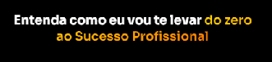

Este curso é totalmente voltado em para seu desenvolvimento profissionais, oferecendo insights práticos que realmente funcionam. Com uma abordagem interativa, você terá a oportunidade de aplicar o que aprender em cenários do mundo real e receber feedback personalizado.

Independentemente de você ser um recém-formado que busca seu primeiro emprego ou uma experiência profissional em busca de carreira, o curso "Desvendando o Mercado de Trabalho" é sua porta de entrada para o sucesso profissional. Prepare-se para conquistar seus objetivos de carreira e prosperar no mundo super competitivo de hoje.

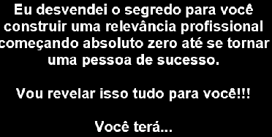

- Aulas Gravadas:

Assim que você garantir sua vaga na mentoria, você terá acesso imediatamente ás aulas gravadas contendo apresentações, estudos de caso reais e muito conteúdo transformador.

-Aulas ao vivo  
  
Aulas interativas com exercícios práticos para você aplicar no seu trabalho, desenvolver suas habilidades interpessoais e sessão de duvidas comigo.

-Material de apoio

Você terá leituras recomendadas, ferramentas de autodesenvolvimento, 9 planilhas em Excel para lhe transformar em um profissional melhor

Se você chegou até aqui, eu não preciso te convencer que vale a pena investir na sua carreira para ter o tão sonhado sucesso.

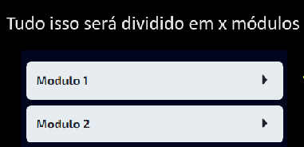

Módulo 1- **Introdução ao Mercado de Trabalho Moderno:**

Módulo 2- **Desenvolvimento de Habilidades:** Saiba quais habilidades são mais valorizadas pelos trabalhadores e como adquiri-las, seja por meio de educação formal ou treinamento prático.

Módulo 3- **Branding Pessoal:** Aprenda a criar uma identidade profissional sólida que destaque suas habilidades, paixões e conquistas, ajudando você a se destacar em um mar de candidatos.

4- **Procura de Emprego Eficaz:** Domine as estratégias de procura de emprego, Aprimore suas habilidades de comunicação e aprenda a impressionar em entrevistas.

5- **Equilíbrio entre Vida e Trabalho:** Abordaremos a importância do equilíbrio entre a vida pessoal e profissional para manter uma carreira satisfatória e saudável.

6- **Networking eficaz:** Aprenda a estabelecer relacionamentos profissionais sólidos e aproveite ao máximo as oportunidades de networking.

7- **Gestão de Carreira a Longo Prazo:** Explore estratégias para avançar em sua carreira, defina metas claras e mantenha-se motivado ao longo de sua jornada profissional.

8- **Conflitos e Tomada de Decisão** : Saiba como lidar com situações problemáticas e tomar decisões acertadas.

9- **Como ser o Queridinho do chefe:** Habilidades para ser ter uma promoção super rápido na empresa

Botão (quero ser uma pessoa de sucesso)



Aprenda com quem entende do assunto

Muito prazer,   
Meu nome é Euler Mendes, mais conhecido como O Cara das Ideias

Sou estudioso do assunto de desenvolvimento pessoal e profissional a mais de 14 anos e no decorrer desse tempo sempre obtive vantagens competitivas perante meus concorrentes.  
  
Hoje sinto orgulho de me posicionar dessa forma, mas nem sempre foi assim.  
  
Saí de uma realidade desafiadora, onde precisava estudar durante a manhã e trabalhar com serviço braçal juntamente com meu pai na parte da tarde para ajudar em casa.  
  
Apesar de ter sido um período muito difícil, desde essa época comecei a enxergar que eu era diferente das outras pessoas. Não pelo fato de ser mais inteligente ou ter uma habilidade específica, mas sim por ser observador.  
  
Aprendi desde cedo que precisava saber o que faria uma pessoa que nasceu pobre de mentalidade se tornar uma pessoa que eleva sua mente para outro nível para ter uma mentalidade rica e de sucesso.

Foi isso que busquei dos 16 anos até os 30. Conhecimento que me fez ser um destaque por onde eu passo. Mas sabe o mais importante disso?   
  
  
  
Vou te passar tudo que aprendi nesses últimos 14 anos de forma estruturada para que você não seja só mais um na multidão e alcance várias promoções e destaques profissionais.

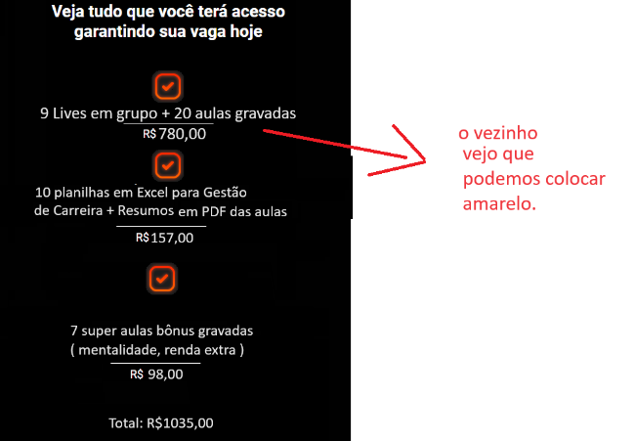

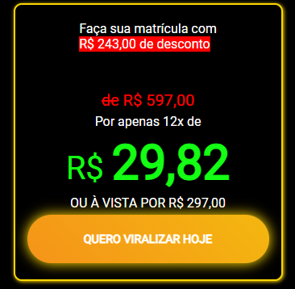

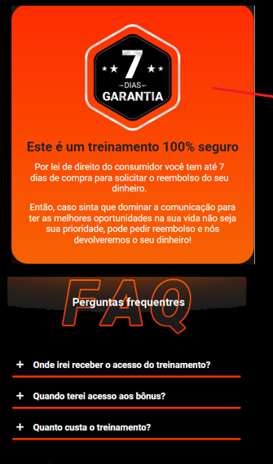

**Público-Alvo:**

* Estudantes que pretendem ingressar no mercado de trabalho.
* Profissionais em busca de avanço na carreira.
* Pessoas que desejam fazer transições de carreira.

Não importa em que estágio da carreira você esteja, este curso te ajudará a alcançar seus objetivos profissionais. Prepare-se para se destacar e conquistar o sucesso no mercado de trabalho em constante mudança.

Este curso foi projetado para lhe capacitar com as habilidades e conhecimentos essenciais para VOCÊ não apenas sobreviver, mas prosperar no mercado de trabalho atual.

Junte-se a nós agora e dê o próximo passo em direção a uma carreira brilhante!!!

**Botão (quero ser uma pessoa de sucesso)**